MINISTERIO DE EDUCACION
ESCUELA DE COMERCIO Nº 1
“PROF. JOSE ANTONIO CASAS”
“Año del Bicentenario del Fallecimiento del General Manuel José Joaquín del Corazón de Jesús Belgrano”
Belgrano esquina Alberdi Teléfono 4-227357 San Salvador de Jujuy

T.P. NRO. 1: LES VÊTEMENTS - Introduction
PROF.: GARECA FABIOLA CURSO: 2DO TURNO: MAÑANA Y TARDE

TRAVAIL PRATIQUE N°1
LES VÊTEMENTS DE L’HOMME ET LA FEMME ( La vestimenta del hombre y la mujer)
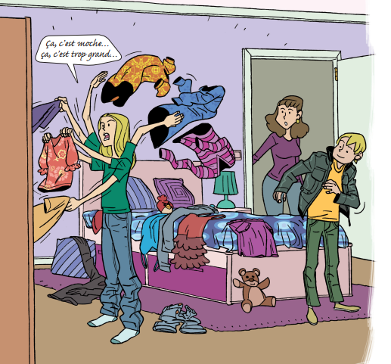
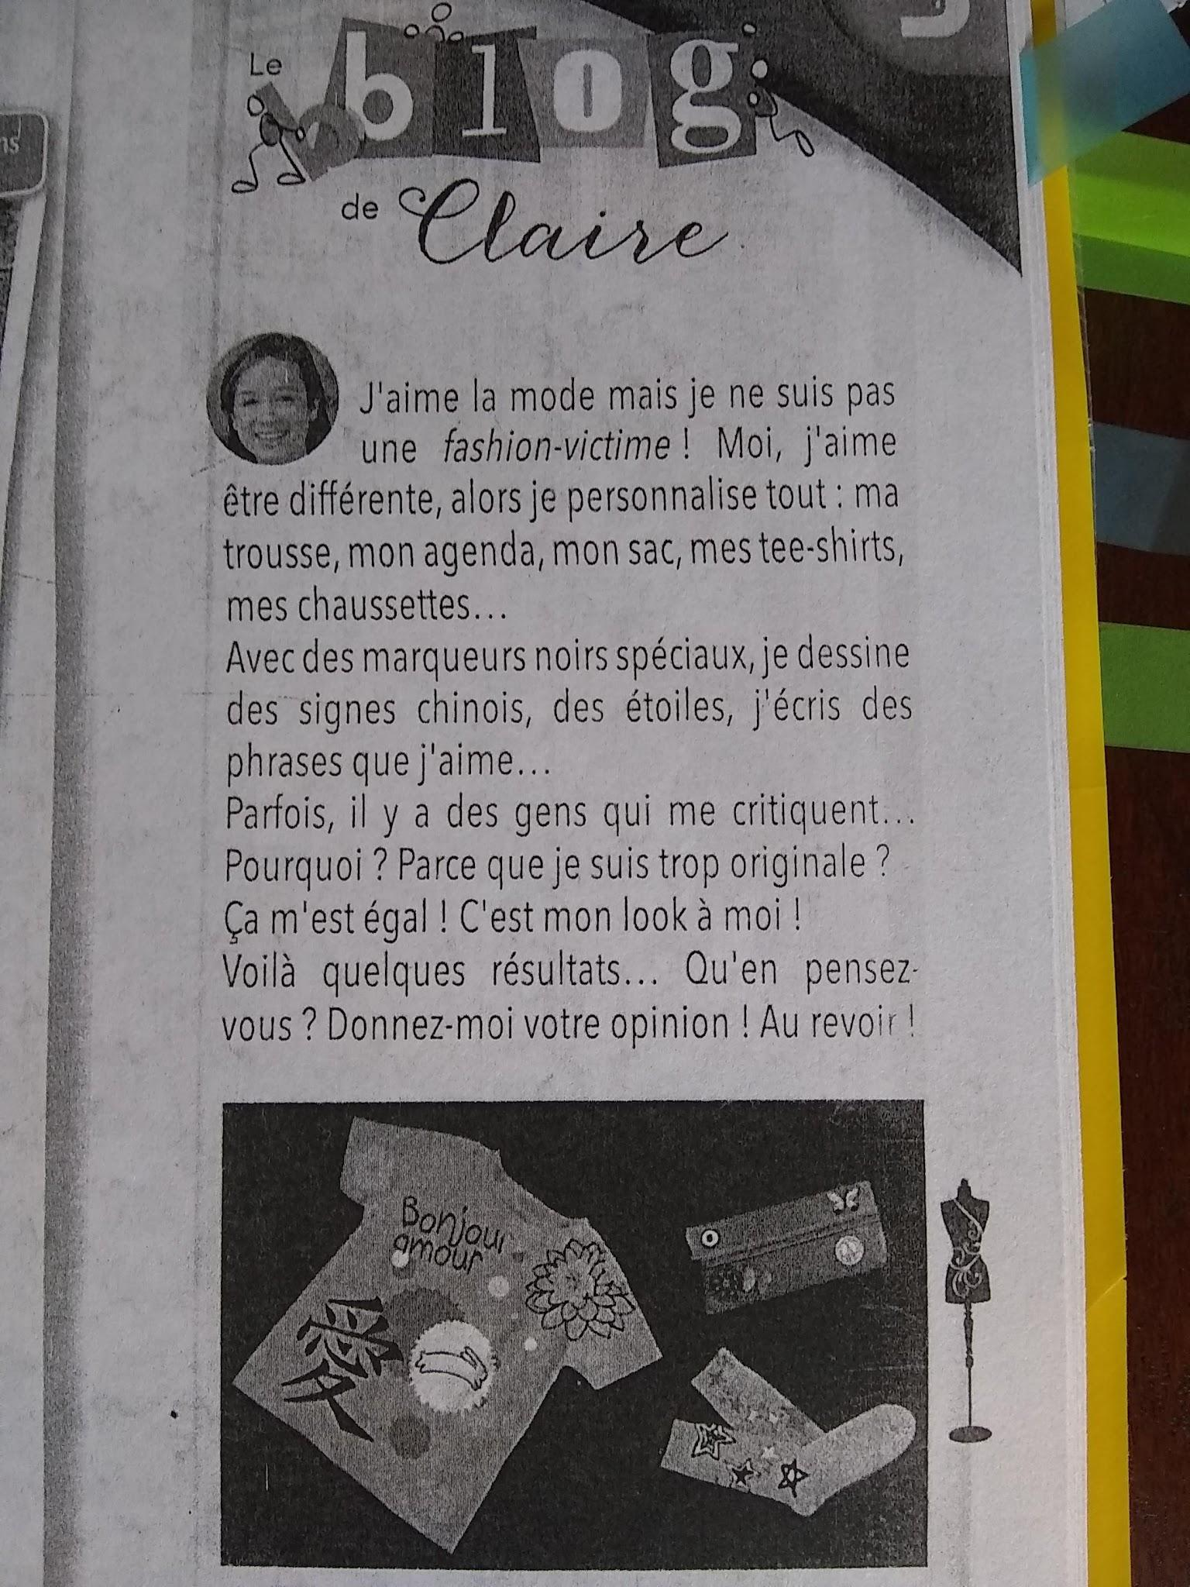
1- À partir des images dites en utilisant les verbes du 1er groupe tes vêtements préférés. (A partir de las imágenes escriben y expresan con frases simples,utilizando los verbos del primer grupo,aimer,adorer et détester,la vestimenta de su preferencia).
Pour t'aider tu peux utiliser les adjectifs suivants (para ayudarte puedes utilizar los siguientes adjetivos) puede buscar otras opciones utilizando diccionario o internet.
C’est super!! 😉
C’est très pratique!! 😍
C’est très confortable!!😊
C’est à la mode !!!😎
C’est affreux!! (aburrido)😕
C’est démodé !!!😟
C’est ridicule!!!😩

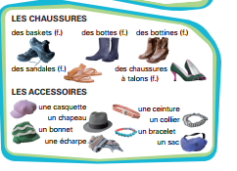
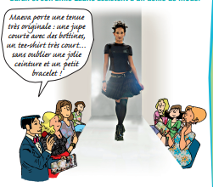
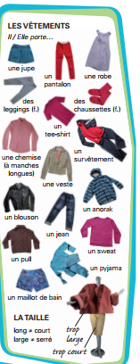
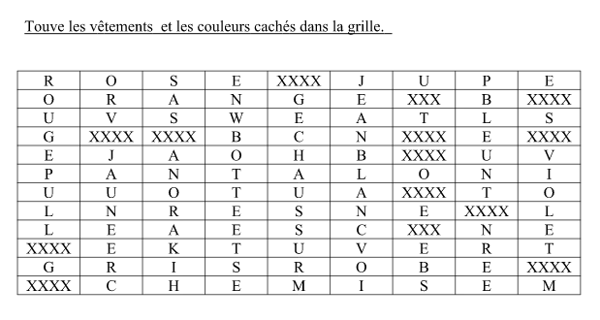
3- a-Poème"Sept jours sur sept" marque la prononciation et pratique la lecture.
Sept jours,dans la semaine
Pour porter tout ce que j'aime
Lundi,mon tee-shirt canari
Mardi,mon pull gris souris
Mercredi,mon short kaki
Jeudi,ma bermuda fleuri
Vendredi,ma chemise bleue nuit
Samedi, mon polo cremoisi
Dimanche,ma casquette blanche
Chic des pieds à la tête,sept jours sur sept.
b-Invente un nouveau poème en respectant la structure du poeme donné (inventa un nuevo poema respetando el dado como modelo)
Sept jours,dans la semaine....
